«Не все грибы съедобны»

Цель: сформировать представления о разнообразии грибов.
Задачи.
Обучающая: Учить детей различать съедобные и несъедобные грибы,
отгадывать загадки про грибы, по их характерным признакам.
Развивающая: Развивать: зрительное, слуховое внимание, память,
активный словарь детей.
Воспитательная: Воспитывать бережное отношение к природе,
дружелюбие.
Оборудование: Муляжи грибов, иллюстрации с грибами.
Предварительная работа: Чтение В.Катаева «Грибы», В.Сутеева
«Под грибом», рассматривание альбома с иллюстрациями «Грибы».
Рисование, аппликация и лепка грибов.

Вступление. Воспитатель читает детям стихотворение Е.Полозовой
В лесу среди грибов
Гадали папа и Олежка:
Съедобный мухомор или сыроежка?
Очень красивый гриб мухомор,
И яркий у него убор.
Стал Олежка размышлять,
Слово «Мухомор» читать.
Выходило: мух морить,
Из этого суп не хочется варить.
- А хрупкая сыроежка?
Думал про себя Олежка,
«Сырую съешь», как будто говорит,
Съедобный этот гриб на вид.
Но есть сыроежку Олежка не станет,
Это опасно ребёнок знает.
И вот в корзине лежит сыроежка,
Маме на суп её несёт Олежка.

Осенняя пора прекрасна не только своей потрясающей палитрой, но и своими дарами. Один из них, безусловно, грибы. О них сегодня и пойдёт речь. Будем разбираться, какие грибы съедобные, а какие нет, собирать грибы на нашей лужайке и отгадывать загадки о грибах.
Ход занятия:
Воспитатель: - Сбор грибов называют «Тихой охотой». Почему же? Мы в лесу не хозяева, а гости. А коль уж пришли в гости - уважайте хозяев леса: растительный и лесной народ. Вы все помните как правильно вести себя в лесу? (Ответы детей.)
Сбор грибов – интересный и полезный вид досуга. В лесу растёт множество самых разных грибов, однако не только люди оценили вкус, но и лесные жители: звери, птицы, и насекомые не прочь полакомиться грибком.
Грибы очень вкусные, полезные, и мы из них можем приготовить много вкусных и разнообразных блюд.
Но хорошо знающих съедобные грибы «грамотных» грибников не так много, а всякая ошибка в этом деле чревата тяжёлыми последствиями. Вы знаете какими? (Можно отравиться.)
-А сейчас я проверю, знаете ли вы названия грибов, и загадаю загадки.
(На доске висят иллюстрации - подсказки с ядовитыми грибами.)
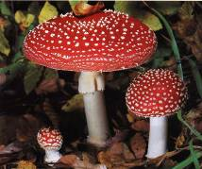
Возле леса на опушке
Украшая тёмный бор
Вырос пёстрый, как Петрушка
Ядовитый… (мухомор.)

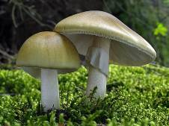
На грибы она сердита
И от злости ядовита.
Вот лесная хулиганка!
Это - бледная… (поганка.)

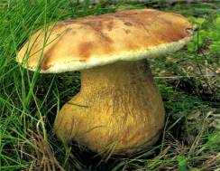
Рядом с ягодой брусничной
Гриб, по виду симпатичный.
Но не будь грибник беспечным,
Это гриб зовётся… (желчным.)

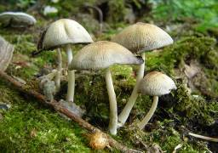
Посмотрите-ка, ребята!
Тут - лисички, там - опята,
Ну, а это, на полянке,
Ядовитые… (поганки.)

Воспитатель: - Молодцы! Все грибы узнали! Как вы думаете, из этих грибов мы сможем приготовить вкусный обед.
Дети: - Нет!
Воспитатель: - Почему?
Дети: - Они ядовитые, если мы их съедим, то отравимся.
Воспитатель: - Правильно, их нельзя есть, даже трогать руками. Если в лесу вы увидите такие грибы, что будете делать? (многие дети отвечают, что их нужно раздавить.)
Воспитатель должен объяснить детям, что это не правильно, нужно просто пройти мимо. Для человека – это яд, а для многих животных – лекарство.
Воспитатель: - Но у меня для вас остались ещё загадки. Но сначала предлагаю немного отдохнуть.
Физкультминутка: « Мы идём в осенний лес»
Мы идём в осенний лес. (Дети идут по кругу)
А в лесу полно чудес!
Дождь вчера в лесу прошёл - (Встряхивают кистями рук)
Это очень хорошо! (Хлопают в ладоши)
Будем мы грибы искать (Приставляют ладонь ко лбу)
И в корзинку собирать. ( Приседают, собирают грибы)
Вот сидят маслята (Показывают рукой вправо)
На пеньке – опята. (Показывают рукой влево)
Ну, а ты, мухомор, (Грозят пальчиком)
Украшай осенний бор!
Воспитатель: - Отдохнули? (Да!) Тогда давайте вернёмся на свои места, и продолжим отгадывать загадки. (Картинки с картинками висят на доске.)
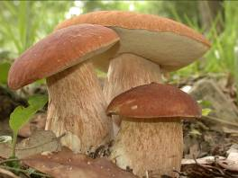
Этот – главный гриб в лесу.
В ельник я за ним пойду.
Он ещё тропинки любит,
Ждёт, когда пройдут там люди.
Из него суп вкусный, светлый,
А зовут грибок тот… (белый гриб)

В красной шляпе под осиной
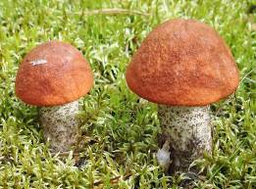
К шляпе жёлтой лист прилип…
Полезай скорей в корзину
Ты съедобный вкусный гриб… (подосиновик)

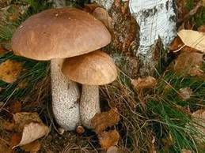
Гриб стоял большой и сильный,
Под берёзой же – другой,
В шляпе был коричневой.
Их назвали, всем известно,
По любимому их месту…(подберёзовик)
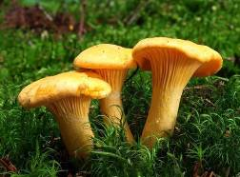
Если их найдут в лесу.
Сразу вспомнят про лису
Рыжеватые сестрички
Называются…(лисички)

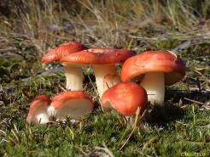
Этот миленький грибок
Выбрал тихий уголок.
Ножичком его ты срежь-ка,
Ведь съедобна…(сыроежка)
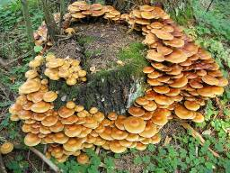
На пеньке сидят братишки.
Все в веснушках как мальчишки.
Эти дружные ребята
Называются…(опята)
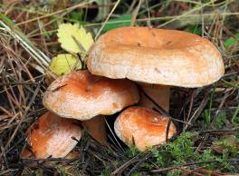

Он живёт под ёлками,
Скрытый их иголками.
Много у него братишек.
Рыжий гриб зовётся…(рыжик)

Воспитатель: - Ребята, вы правильно отгадали названия всех грибов. Молодцы!
А вот эти грибы, мы с вами можем положить в кузовок, отнести их домой и приготовить из них вкусный обед? (Да!)
- Почему вы так думаете? (Потому что все эти грибы съедобные.)
Грибы очень вкусные и полезные, поэтому их собирают и едят не только люди, но и многие животные. А вы знаете, какие лесные жители, кроме ёжика, любят полакомиться грибочками? (Чаще дети затрудняются ответить на вопрос, поэтому воспитатель перечисляет животных.)

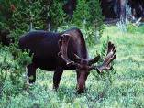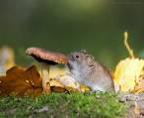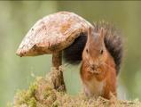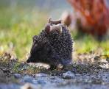
лось мышь белка ежик

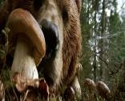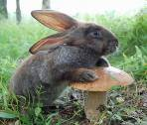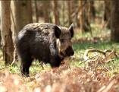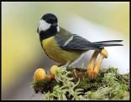
медведь заяц кабан синица

Воспитатель: - Ребятки, мы должны помнить, что некоторые ядовитые грибы внешне очень похожи на съедобные, поэтому нужно быть очень внимательным и осторожным. В этом нам помогут правила, которые следует соблюдать при сборе грибов.

Правила
1. Нельзя срывать незнакомые грибы.
2. Не следует сбирать очень маленькие грибы.
3. Нельзя брать старые грибы с большими дряблыми шляпками, они не годятся в пищу и могут нанести вред здоровью.
4. Грибы следует срезать ножом, а не вырывать, чтобы не нарушать грибницу.
Всякий гриб в руки берут, да не всякий гриб в кузовок кладут.

Воспитатель: - А теперь, раз вы так хорошо знаете грибы, предлагаю вам отправиться в лес и найти грибную полянку. (На ковре разложены муляжи съедобных и несъедобных грибов.) Но хочу вас предупредить, что в лесу можно заблудиться и чтобы этого не произошло, грибники друг другу кричат «АУ!» Давайте и мы потренируемся так звать на помощь.

Игра «АУ!
Правила: Один ребенок водит, поворачивается ко всем спиной, дети по очереди кричат «АУ!», водящий должен угадать, кто позвал.
Дети делятся на пары и под музыку леса собирают грибы.
После игры, воспитатель вместе с детьми проверяет, никому в кузовок, не попался ли ядовитый гриб.
Воспитатель: - Какие вы молодцы, все грибы в ваших корзиночках съедобные, теперь я уверенна, что когда вы отправитесь в лес за грибами, то вернетесь с полными корзинами съедобных грибов.

